Les données de mesures sont exportables sur CA2 manuellement, on peut aussi configurer un envoi automatique pour que les fichiers soit envoyé par mail en choisissant la périodicité.
Il y a 3 fichiers de mesures de configurer sur CA2, tous les fichiers ont le même format, colonne 1 = timestamp (heure local japonaise) et les autres colonnes contiennent les données sélectionnées des 2 sites (Enokibayashi et Ebisawa).
Les fichiers sont :
- Les fichiers envoyés quotidiennement :
- MEA_Site : contient l’irradiance minutes des 2 sites
- MEA_GBEMDel : contient l’énergie active exportée minute par gridbox des 2 sites

- Les fichiers envoyés mensuellement :
- SiteDays : contient des valeurs des 2 sites (voir les variables dans le tableau ci-dessous).

En détail :
Export file name | Export type | Activated | Data
MEA_Site | Periodic | Yes | Site(In plane irradiance)
MEA_GBEMDel | Periodic | Yes | Grid Box(Active energy exported minute)
SiteDays | Periodic | Yes | Site(Irradiation,  Auxiliary energy,  Reactive energy imported minute,  Active energy exported minute,  Reactive energy exported minute,  Energy not supplied due to contractor,  Energy not supplied due to utility,  Global availability,  Performance ratio,  DC energy exported minute)

Ouvrir CA2 : https://conextadvisor2.schneider-electric.com (voir accès sur KeePass)
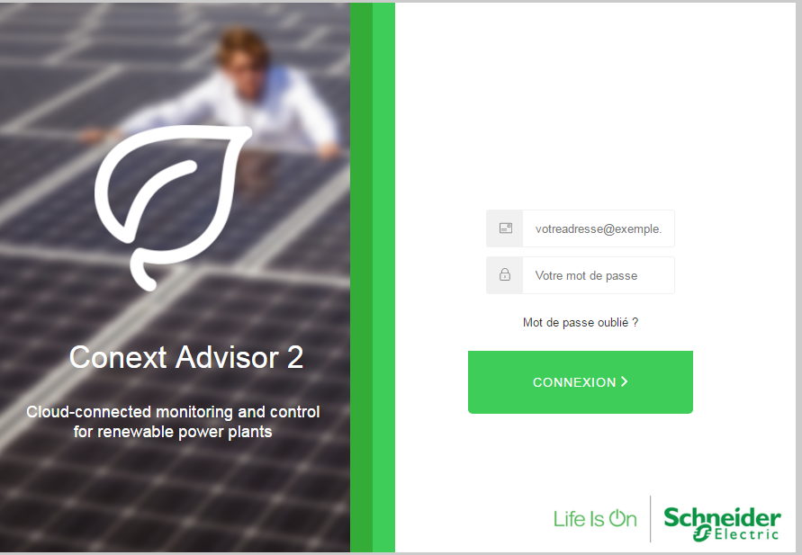
Il faut passer la langue en « anglais » car les noms des colonnes des fichiers à exporter doivent être en anglais
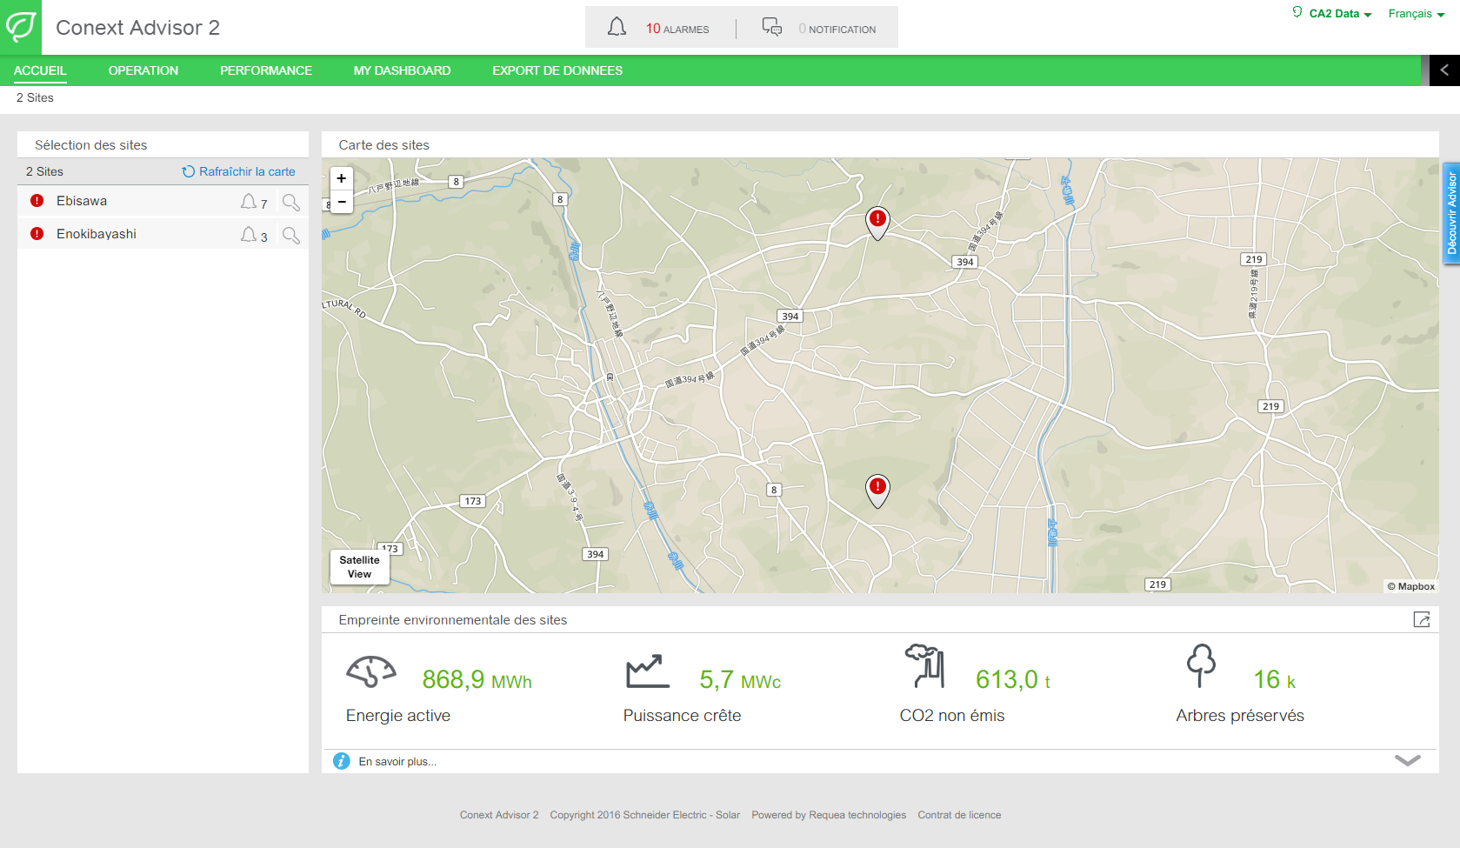

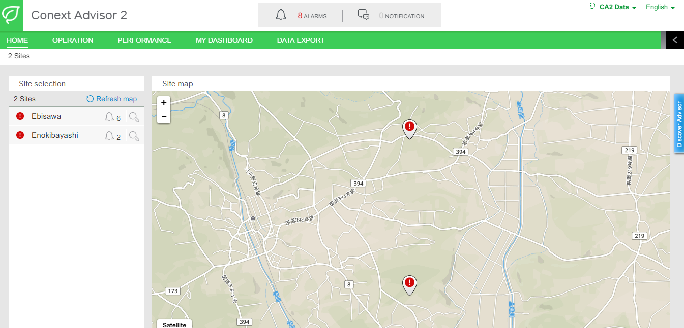
Sur cette page, on retrouve les fichiers qui ont été configurés.
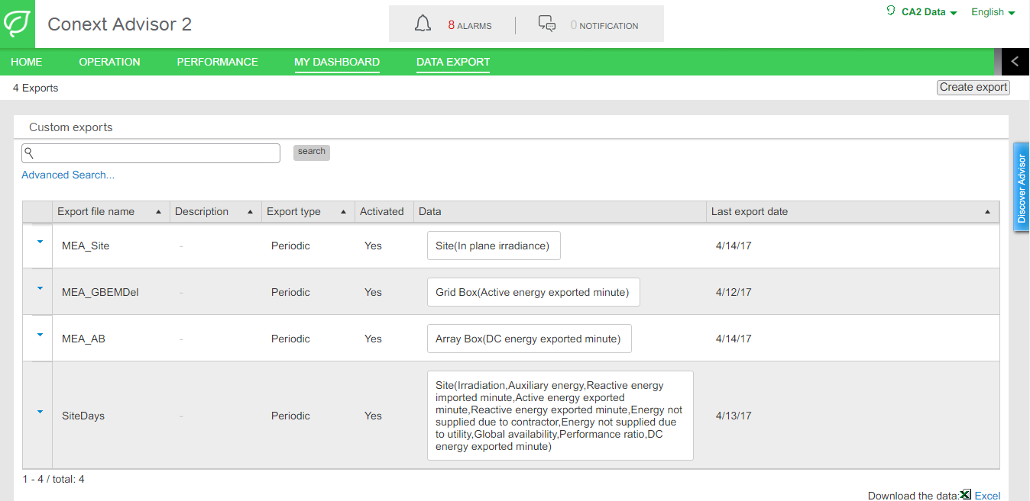

Modification export existant :
A partir d’un export existant, on peut le modifier, le supprimer, activer ou désactiver l’envoi automatique ou exporter des données manuellement. Pour cela, il faut mettre la souris sur la petite flèche à gauche du fichier souhaité :
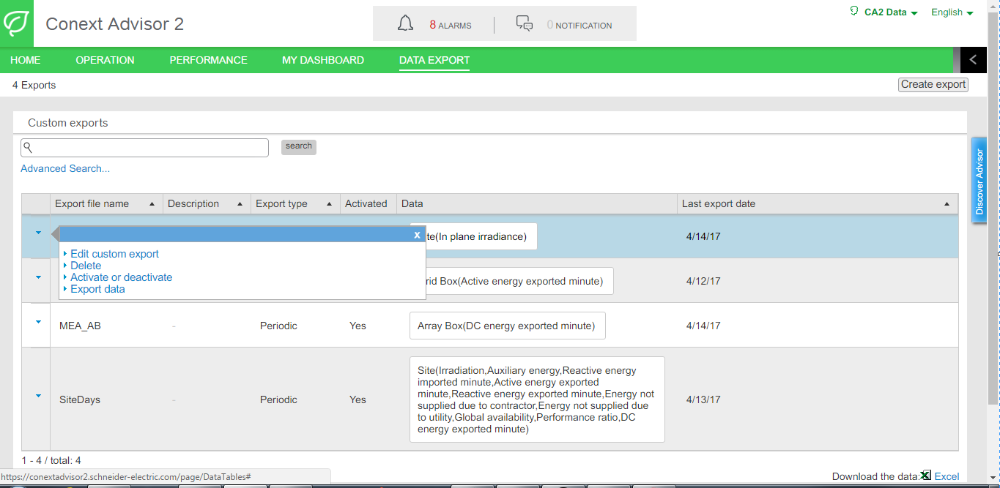
Pour faire un export manuel des fichiers des jours précédents, il faut d’abord modifier la configuration de l’export en le passant en export « sur demande », puis faire « Export data » :
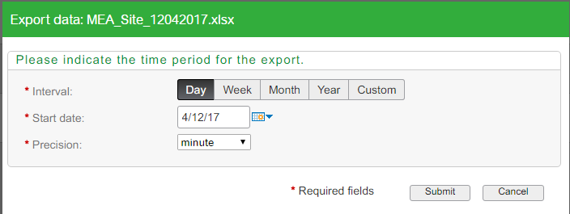
De là, choisir le jour souhaité. Ce qui vous donne un fichier .xlsx.
N’oubliez pas de remettre l’envoi automatique pour que les données soient envoyées par mail.
Copier ces fichiers Excel dans la VM : « C:\Temp_CA2\files » pour qu’ils soient traités par le développement spécifique Python pour être implémentés dans la BDD SQL.

Création nouvel export :
Pour créer un nouvel export, cliquer sur le bouton « Create export » en haut à droite :
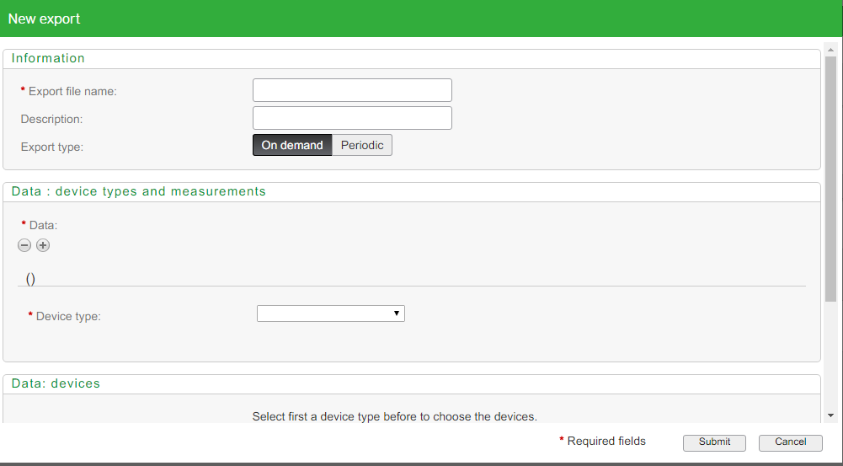
- Noter le nom du fichier
- Sélectionner le type d’export : manuel ou périodique
- Sélectionner le type d’équipement

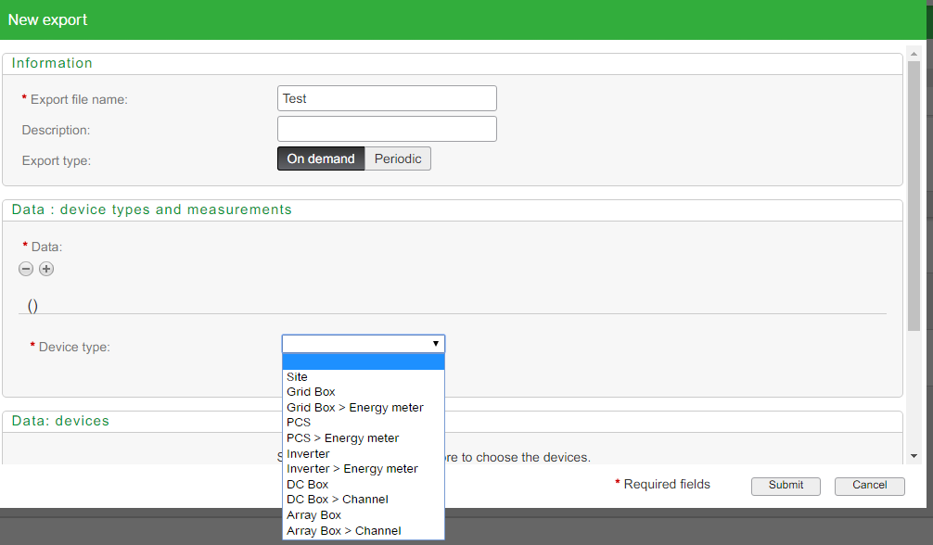

- La catégorie « mesures » apparait
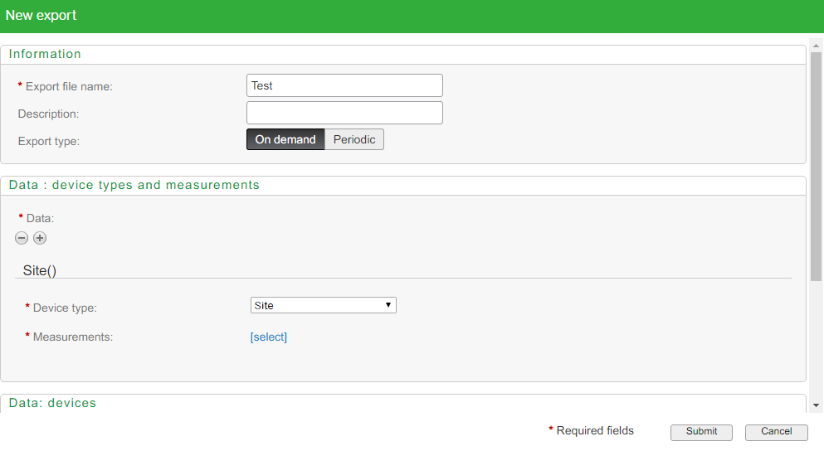
- Cliquer sur [select] pour sélectionner les variables souhaitées
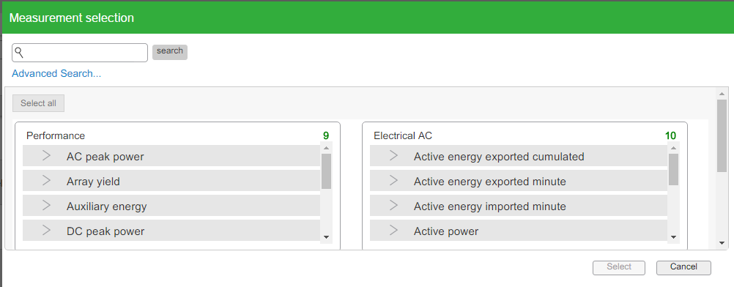
- Choisir le ou les sites souhaités
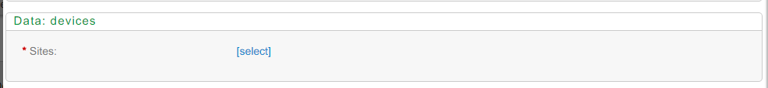
- Choisir ensuite la fréquence des données des variables
Si on a choisi un export « sur demande », il faut choisir la date de début ainsi que la précision des données.
Si on choisit un export « périodique », la date de début correspond automatiquement à la date du jour même, il faut choisir la date de fin et la précision.

